附件3：
信部授权机构证书
查询网址：https://www.miitec.cn/home/index/detail?id=3094
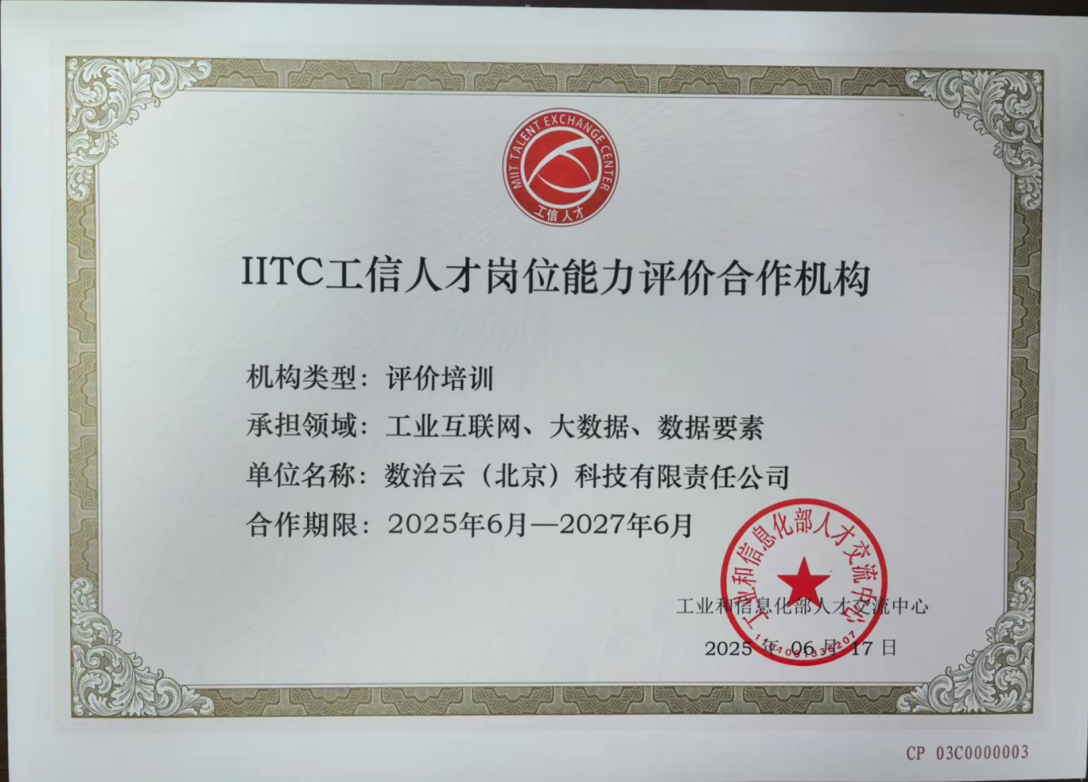

注：主办单位：江西财经大学
数治云（北京）科技有限责任公司
发布日期：2025年8月

